  

**Утверждаю**

Президент Российского Союза гиревого спорта

_______________ И.Н. Денисов

**ПОЛОЖЕНИЕ**

**Этапа Мировой серии Гранд При среди клубов**

**По гиревому спорту**

**«KETTLEBELL WARS**

**ONLINE»**

**Москва, онлайн платформа «e-Champs»**

**2022**

**1. Цель и задачи**

– популяризация соревнований с гирями;

- развития новых дисциплин гиревых состязаний;

- развития любительского и клубного гиревого спорта в России.

**2. Сроки и место проведения**

Соревнования проводятся 10 -20 октября 2022 года на платформе e-Champs! Участники принявшие участие онлайн будут считаться как группа Б выступающих, окончательный результат будет готов после офлайн выступления которое состоится 23 - 24 октября в Москве!

**3. Руководство проведением соревнования:**

Общее руководство организацией и проведением соревнований осуществляет РСГС. Непосредственное проведение соревнований возлагается на главную судейскую коллегию. Главный судья соревнований – Денисов Иван, главный секретарь соревнований – Подгорный Иван.

**4. Участники соревнований:**

Соревнования проводятся как лично-командные. Классические упражнения с гирями выполняются по правилам, утвержденным Российским Союзом гиревого спорта. К соревнованиям допускаются спортсмены России и мира.

**5. Стоимость участия в онлайн Онлайн Турнире Гиревые Войны составляет 1500 рублей!**

**7. Дисциплины:**

**- Гиревая гонка 250 и 500 (толчок, рывок, толчок по дц)**

**- Спринт толчок 2-ух гирь (1 и 3 минуты)**

**- Двоеборье и ДЦ (5 минут)**

**8. Определение победителей и награждение:**

Победители в спринте, и классических дисциплинах определяются по набранным очкам в каждой весовой категории в рамках возрастной группы! Набранные очки определяются учитывая вес гири с коэффициентом по формуле:

Количество подъемов * коэффициент веса = набранные очки

**Награждение участников по гиревой гонке:**

В Гиревой гонке спортсмены награждаются в каждом уровне отдельно на каждой дистанции.

Награждение всех участников происходит в рамках уровня подготовки, в котором выступает спортсмен. Каждому уровню подготовки соответствует свой вес гири. Также разделение спортсмена происходит на возрастные категории, в рамках каждой возрастной категории отдельные уровни подготовки, которым соответствуют определенные веса гирь.

Возрастные категории:

-мужчины и женщины (абсолютный возраст)

-юноши (до 18 лет, до 12 лет)

-ветераны (40-49 лет, 50-59 лет, 60+)

Соотношение уровня подготовки относительно весов гирь во всех возрастных категориях приведено Приложение 5.

Спортсмены, прошедшие Гиревую гонку 1000, 1500, 2500, 5000 вне зависимости от занятого места награждаются медалями участников Гиревой Гонки. Победители в гиревой гонке определяются по наименьшему времени прохождения дистанции в каждой категории гирь, награждаются дипломами, медалями.

**5. Как добавить результат на платформу**

Для добавления результата на онлайн платформу https://rosgiri.e-champs.com/нужно:

1. пройти по ссылке для регистрации https://rosgiri.e-champs.com/
2. пройти регистрацию спортсмена
3. записать видео с выступлением и взвешиванием. Инструкция по сьемке видео: https://www.youtube.com/watch?v=OybXimNrdQg&feature=emb_logo
4. добавить видео на свой Youtube– канал или в свои видео в ВК.
5. оплатить стартовый взнос на онлайн платформе https://rosgiri.e-champs.com/
6. зарегистрироваться на соревнованиях и добавить результат и вставить ссылку на видео выступления
7. Результаты подтверждаются судьей соревнований.

**6. Требования к видеозаписи**

- Отснятая видеозапись должна быть в качестве, позволяющим четко видеть весь процесс выступления участника от начала и до конца съемки

- в начале видеозаписи индивидуального выполнения упражнения участник называет Фамилию и Имя, название команды, весовую категорию, затем встает на весы сам, показывая на видео что он стоит один и его ничего не держит. Затем устанавливает на весы гири по очереди, показывая вес каждой гири. После чего участник должен встать на место для выполнения упражнения и приступить к выполнению. Если у участника есть возможность использовать счетчик подъемов, он его использует, если счетчика нет, то участнику должен помогать помощник, который недалеко от камеры выполняет счет голосом (на Русском или английском языках)

- В начале видеозаписи при организации клубных соревнований руководитель клуба выполняет взвешивание гирь, затем в дальнейшем отвечает за соответствие веса снарядов заявленным. Затем производит взвешивание участников соревнований. Далее участники по одному представляются в камеру (Фамилия Имя, команда, весовая категория). После чего приступают к выполнению упражнения. Одновременно с одной камеры не должно сниматься более 2 (двух) спортсменов. В случае наличия счетчиков, желательно их использование. В случае отсутствия счетчиков участникам считать помогает помощник, который недалеко от камеры выполняет счет голосом (на Русском или английском языках)

- Видеозапись выполняется либо с фронтальной плоскости, либо под небольшим углом до 30 градусов к фронтальной плоскости - Запись должна быть непрерывной, без смены ракурса съемки

- Расположить камеру таким образом, чтобы участник с гирями полностью находились в кадре на протяжении всего этапа.

- После завершения дистанции необходимо сфокусировать камеру и крупно показать экран монитора счетчика в течение не менее 2 секунд так, чтобы можно было четко увидеть результат, либо четким голосом называется результат вслух

- При несоблюдении условий выполнения видеозаписи выполнения упражнения соответствующего этапа, видеозапись не будет принята к рассмотрению и результат не будет засчитан.

**7. Условия подведения итогов**

Результаты оцениваются в очках, подъемах, времени выполнения упражнения.

Участник, набравший наибольшую сумму очков (Результат х Коэффициент гири), становится победителем Турнира

**8. Награждение**

Награждение осуществляется по весовым категориям и уровням (для гиревой гонки).

**Победители и призеры личных соревнований награждаются медалями ограниченной серии** и дипломами Турнира.

**8. Контактная информация.**

Эл. Почта для корреспонденции, вопросов по программе соревнований: [rosgiri@mail.ru](mailto:rosgiri@mail.ru)

Электронная почта по вопросам по организации турнира: Телефон для связи: 89823085772 - Иван.

**9. Ответственность**

Участие спортсмена в соревнованиях означает его ознакомление согласие с техническими правилами гиревого спорта, а также полную личную ответственность за свою жизнь и здоровье. Участник соглашается с тем, что сам и в полной мере несет ответственность по всем прямым, косвенным и потенциальным рискам, связанным со своей жизнью и здоровьем в момент выступления. За нарушение правил съемки, монтажа видео спортсмен может быть снят с соревнований. За обман на соревнованиях спортсмен дисквалифицируется ПОЖИЗНЕННО со всех соревнований Всемирной Ассоциации гиревых клубов!!!

**10.Руководство проведением соревнования**

Непосредственное проведение возлагается на судейскую коллегию по виду спорта, главного судью соревнований – Денисов И.Н. (ВК), главного секретаря соревнования – Подгорный И. (1 категория).

**Настоящее Положение является официальным вызовом на соревнования**

**Приложение 1. Коэффициент между гирями**

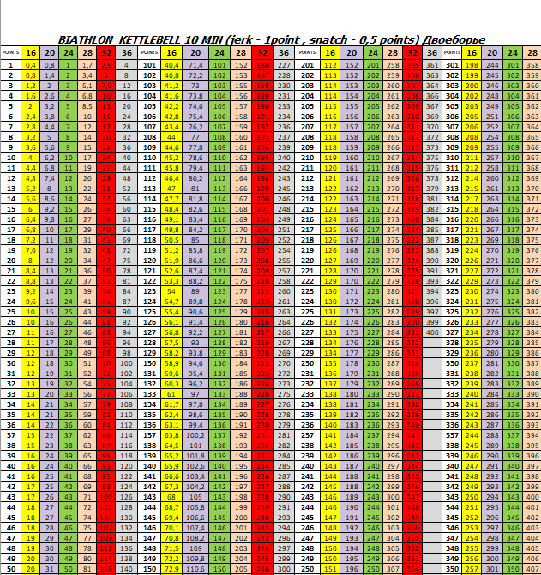

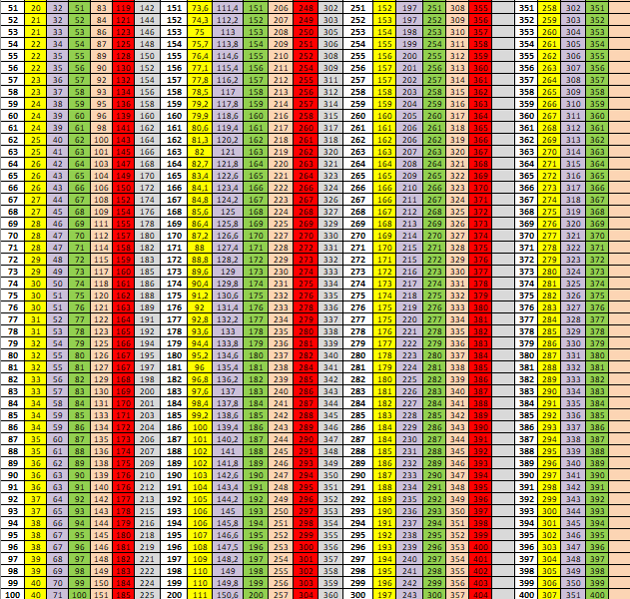

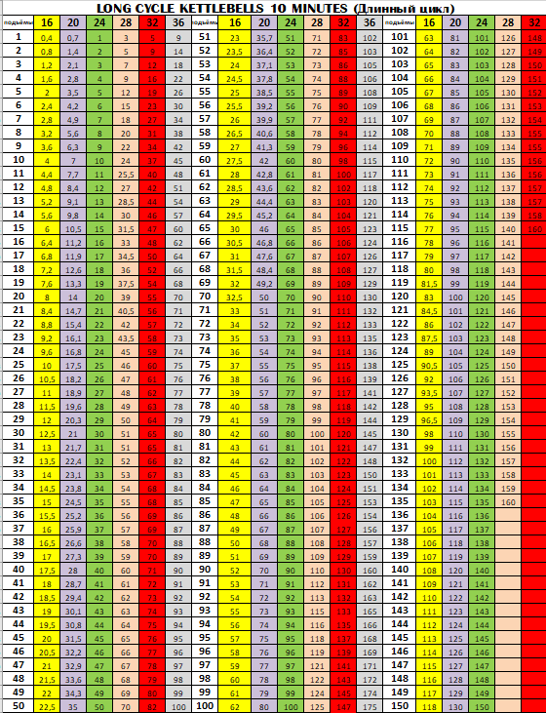

|  |  |  |  |  |  |  |  |  |  |  |  |  |  |  |  |  |  |  |  |  |  |  |
| --- | --- | --- | --- | --- | --- | --- | --- | --- | --- | --- | --- | --- | --- | --- | --- | --- | --- | --- | --- | --- | --- | --- |
| Приложение 2 Таблица Абсолютных коэффициентов  Длинный цикл 10 | | | | | | | | | | | | | | | | | | | |  | | |
| **Мужчины 32 кг** | | | | | | | | | | | | | | | | | | | |  | | |
| **ВК** | Рез | | **1-КМС** | | Рез | | **КМС-МС** | | Рез | | **МС-МСМК** | | Рез | | **МСМК-R** | | Рез | | **R-MAX** | | |  |
| **63** | 20 | | **4,255** | | 27 | | **5,806** | | 35 | | **7,594** | | 44 | | **7,894** | | 70 | | **8,571** | | |  |
| **68** | 24 | | **3,636** | | 31 | | **5,142** | | 39 | | **6,666** | | 51 | | **6,87** | | 80 | | **7,5** | | |  |
| **73** | 26 | | **3,125** | | 38 | | **4,39** | | 44 | | **5,769** | | 60 | | **6,206** | | 85 | | **7,058** | | |  |
| **78** | 29 | | **2,816** | | 42 | | **4** | | 48 | | **5,172** | | 68 | | **5,696** | | 90 | | **6,666** | | |  |
| **85** | 31 | | **2,666** | | 44 | | **3,789** | | 51 | | **4,8** | | 74 | | **5,325** | | 95 | | **6,315** | | |  |
| **95** | 35 | | **2,469** | | 46 | | **3,6** | | 54 | | **4,411** | | 78 | | **5,113** | | 98 | | **6,122** | | |  |
| **105** | 37 | | **2,352** | | 48 | | **3,428** | | 57 | | **4,347** | | 81 | | **4,972** | | 100 | | **6** | | |  |
| **СВ.105** | 39 | | **2,247** | | 50 | | **3,302** | | 59 | | **4,225** | | 83 | | **4,864** | | 102 | | **5,882** | | |  |
| **Женщины 24 кг** | | | | | | | | | | | | | | | | | | | |  | | |
| **ВК** | Рез 1р. | | **1-КМС** | | Рез КМС | | **КМС-МС** | | Рез МС | | **МС-МСМК** | | Рез Елит | | **МСМК-R** | | Рез. Рекорд | | **R-MAX** | | |  |
| **48** | 8 | | **5,405** | | 15 | | **8,372** | | 28 | | **9,677** | | 34 | | **10,227** | | 54 | | **11,111** | |  | |
| **53** | 17 | | **4,651** | | 26 | | **6** | | 34 | | **8,108** | | 40 | | **8,256** | | 69 | | **8,695** | |  | |
| **58** | 24 | | **3,846** | | 28 | | **5,454** | | 38 | | **6,976** | | 48 | | **7,258** | | 76 | | **7,894** | |  | |
| **63** | 25 | | **3,636** | | 30 | | **4,864** | | 44 | | **6,25** | | 52 | | **6,666** | | 83 | | **7,228** | |  | |
| **68** | 27 | | **3,448** | | 31 | | **4,736** | | 45 | | **5,825** | | 58 | | **6,25** | | 86 | | **6,976** | |  | |
| **73** | 28 | | **3,333** | | 32 | | **4,615** | | 46 | | **5,66** | | 60 | | **6** | | 90 | | **6,666** | |  | |
| **СВ 73** | 29 | | **3,225** | | 33 | | **4,5** | | 47 | | **5,504** | | 62 | | **5,844** | | 92 | | **6,521** | |  | |
|  |  | |  | |  | |  | |  | |  | |  | |  | |  | |  | |  | |
| ДВОЕБОРЬЕ 10 | | | | | | | | | | | | | | | | | | | | | | |
| **Мужчины 32 кг** | | | | | | | | | | | | | | | | | | | | | | |
| **ВК** | | Рез | | **1-КМС** | | Рез | | **КМС-МС** | | Рез | | **МС-МСМК** | | Рез | | **МСМК-R** | | Рез | | **R-MAX** | | |
| **63** | |  | |  | | 62 | | **2,482** | | 83 | | **2,678** | | 141 | | **2,849** | | 210 | | **2,857** | | |
| **68** | |  | |  | | 69 | | **2,168** | | 97 | | **2,38** | | 155 | | **2,631** | | 225 | | **2,666** | | |
| **73** | |  | |  | | 76 | | **1,978** | | 106 | | **2,181** | | 169 | | **2,444** | | 240 | | **2,5** | | |
| **78** | |  | |  | | 84 | | **1,8** | | 116 | | **1,993** | | 185 | | **2,272** | | 255 | | **2,352** | | |
| **85** | |  | |  | | 90 | | **1,666** | | 126 | | **1,886** | | 192 | | **2,212** | | 260 | | **2,307** | | |
| **95** | |  | |  | | 95 | | **1,578** | | 133 | | **1,801** | | 200 | | **2,15** | | 265 | | **2,264** | | |
| **105** | |  | |  | | 100 | | **1,506** | | 139 | | **1,759** | | 202 | | **2,118** | | 270 | | **2,222** | | |
| **СВ.105** | |  | |  | | 107 | | **1,428** | | 145 | | **1,69** | | 210 | | **2,061** | | 275 | | **2,181** | | |
| **Женщины 20 кг** | | | | | | | | | | | | | | | | | | | | | | |
| **ВК** | | Рез 1р. | | **1-КМС** | | Рез КМС | | **КМС-МС** | | Рез МС | | **МС-МСМК** | | Рез Елит | | **МСМК-R** | | Рез.Рекорд | | **R-MAX** | | |
| **48** | | 30 | | **2,631** | | 46 | | **3,272** | | 64 | | **3,896** | | 90 | | **3,896** | | 141 | | **3,9** | | |
| **53** | | 38 | | **2,222** | | 52 | | **2,812** | | 76 | | **3,26** | | 108 | | **3,422** | | 155 | | **3,548** | | |
| **58** | | 44 | | **1,96** | | 58 | | **2,571** | | 82 | | **3** | | 118 | | **3,135** | | 169 | | **3,254** | | |
| **63** | | 48 | | **1,754** | | 66 | | **2,337** | | 88 | | **2,83** | | 124 | | **2,912** | | 185 | | **20972** | | |
| **68** | | 52 | | **1,612** | | 72 | | **2,168** | | 94 | | **2,608** | | 136 | | **2,743** | | 192 | | **2,846** | | |
| **73** | | 57 | | **1,526** | | 74 | | **2,068** | | 100 | | **2,521** | | 138 | | **2,662** | | 200 | | **2,75** | | |
| **СВ 73** | | 61 | | **1,459** | | 76 | | **1,978** | | 106 | | **2,439** | | 140 | | **2,631** | | 202 | | **2,722** | | |

**Приложение 3 Дисциплины и вес гирь**



**Приложение 4 Дисциплины и весовые категории.**



Приложение 5. Вес гирь Гиревая гонка.

|  |  |  |  |  |  |  |  |  |  |  |
| --- | --- | --- | --- | --- | --- | --- | --- | --- | --- | --- |
| Таблица Гиревая Гонка 2022 Абсолютный возраст. | | | | | | | | | | |
|  | Начальный | | Любитель | | Средний | | Полупрофи | | Профессионал | |
|  | М | Ж | М | Ж | М | Ж | М | Ж | М | Ж |
| 250 | 16 | 8 | 24 | 12 | 32 | 16 | 36 | 20 | 40 | 24 |
| 500 | 16 | 8 | 20 | 10 | 24 | 12 | 32 | 16 | 36 | 20 |
| 1000 | 12 | 8 | 16 | 10 | 24 | 12 | 28 | 14 | 32 | 16 |
| 2500 | 10 | 6 | 14 | 8 | 20 | 10 | 24 | 12 | 28 | 14 |
| 5000 | 8 | 4 | 12 | 6 | 16 | 8 | 20 | 10 | 24 | 12 |
| Таблица Гиревая Гонка 2022 Юноши и девушки. | | | | | | | | | | |
|  | Начальный | | Любитель | | Средний | | Полупрофи | | Профессионал | |
|  | М | Ж | М | Ж | М | Ж | М | Ж | М | Ж |
| 250 | 8 | 6 | 12 | 8 | 16 | 10 | 20 | 12 | 24 | 16 |
| 500 | 6 | 4 | 8 | 6 | 12 | 8 | 16 | 12 | 20 | 14 |
| 1000 | 4 | 4 | 6 | 6 | 8 | 8 | 12 | 10 | 16 | 12 |
| Таблица Гиревая Гонка 2022 Ветераны 40-49. | | | | | | | | | | |
|  | Начальный | | Любитель | | Средний | | Полупрофи | | Профессионал | |
|  | М | Ж | М | Ж | М | Ж | М | Ж | М | Ж |
| 250 | 12 | 8 | 16 | 12 | 20 | 14 | 24 | 16 | 28 | 20 |
| 500 | 10 | 8 | 12 | 10 | 16 | 12 | 20 | 16 | 24 | 16 |
| 1000 | 8 | 6 | 10 | 8 | 12 | 12 | 16 | 14 | 20 | 16 |
| 2500 | 6 | 4 | 8 | 6 | 12 | 10 | 14 | 12 | 16 | 14 |
| Таблица Гиревая Гонка 2022 Ветераны 50-59. | | | | | | | | | | |
|  | Начальный | | Любитель | | Средний | | Полупрофи | | Профессионал | |
|  | М | Ж | М | Ж | М | Ж | М | Ж | М | Ж |
| 250 | 10 | 8 | 12 | 10 | 14 | 12 | 16 | 14 | 20 | 16 |
| 500 | 8 | 6 | 10 | 8 | 12 | 10 | 14 | 12 | 16 | 14 |
| 1000 | 6 | 4 | 8 | 6 | 10 | 8 | 12 | 10 | 14 | 12 |
|  |  |  |  |  |  |  |  |  |  |  |
| Таблица Гиревая Гонка 2022 Ветераны 60+ . | | | | | | | | | | |
|  | Начальный | | Любитель | | Средний | | Полупрофи | | Профессионал | |
|  | М | Ж | М | Ж | М | Ж | М | Ж | М | Ж |
| 250 | 10 | 8 | 12 | 10 | 14 | 12 | 16 | 14 | 20 | 16 |
| 500 | 8 | 6 | 10 | 8 | 12 | 10 | 14 | 12 | 16 | 14 |
| 1000 | 6 | 4 | 8 | 6 | 10 | 8 | 12 | 10 | 14 | 12 |
| Таблица Гиревая Гонка 2022 Юноши и девушки до 12 лет. | | | | | | | | | | |
|  | Начальный | | Любитель | | Средний | | Полупрофи | | Профессионал | |
|  | М | Ж | М | Ж | М | Ж | М | Ж | М | Ж |
| 250 | 6 | 6 |  |  | 8 | 8 | 10 | 10 | 12 | 12 |
| 500 | 4 | 4 |  |  | 6 | 6 | 8 | 8 | 10 | 10 |
| 1000 | 4 | 4 |  |  | 6 | 6 | 8 | 8 | 10 | 10 |